Министерство образования и науки Российской федерации

РГУ нефти и газа (НИУ) имени И.М. Губкина

**Лабораторная работа №6 по предмету**

**«Языки программирования»**

Выполнил студент

группы КФ-22-02

Муртазин К.Э.

Проверил профессор

Кафедры безопасности информационных технологий

Корнеев Н.В.

Москва, 2023

Цель работы: Выполнение циклический операций с использованием оператора while.

Задача: разрабатывается программа, которая вычисляет значение числа pi с точностью, задаваемой пользователем во время работы программы. В основе алгоритма вычисления лежит тот факт, что сумма ряда приближается к значению pi/4 при достаточно большом количестве членов ряда.

Описание алгоритма:

1. Создание переменных pi_Murtazin = 0, elem_Murtazin = 1, n_Murtazin = 1
2. Пользователь вводит с клавиатуры переменную precision_Murtazin
3. Создание цикла while при условии |elem_Murtazin| < precision_Murtazin для определения приближенного значения числа ПИ и количества элементов ряда.

Действия в цикле

3.1) elem_Murtazin = (-1)  в степени n_Murtazin + 1/(2*n_Murtazin-1)

3.2) Прибавляем к pi_Murtazin elem_Murtazin. И прибавляем количеству элементов ряда n_Murtazin 1

1. Домножаем переменную pi_Murtazin на 4
2. Выводим pi_Murtazin и n_Murtazin - 1

Блок-схема:

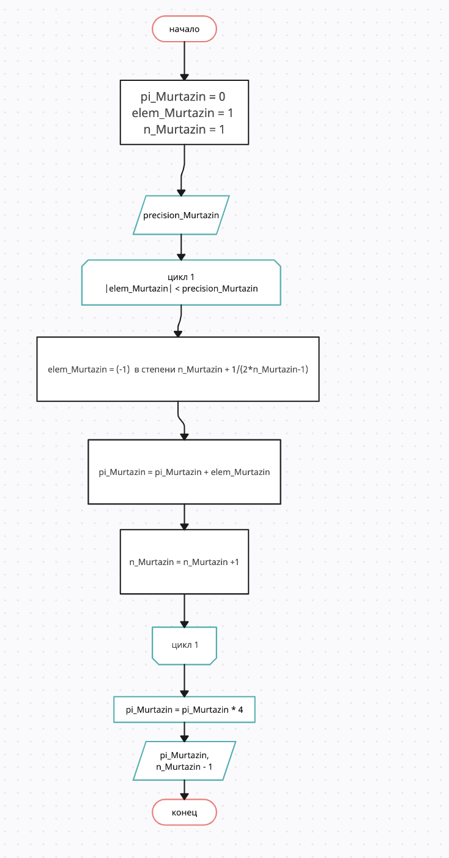

Код с комментарием: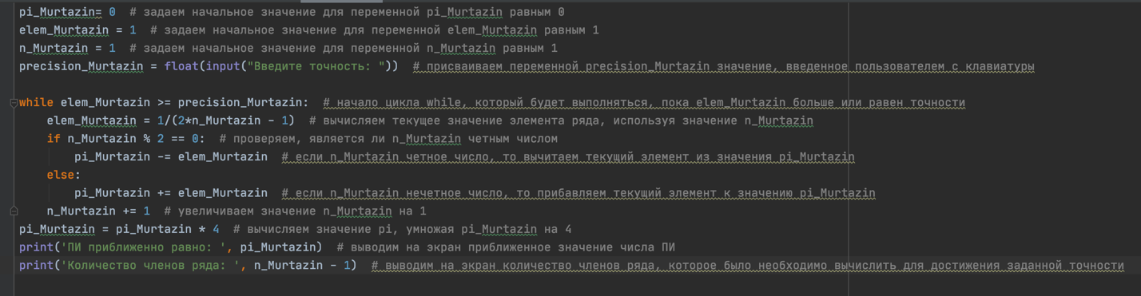

Результат:

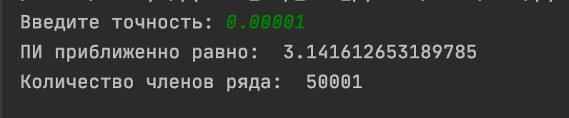

Вывод: я разработал программу посредством языка программирования Python для определения приближенного значения числа ПИ и количества элементов ряда с использованием цикла while и операторов ветвления if и else.

**Индивидуальное задание. Вариант 75**

Задача: составить программу вычисления суммы ряда, значение точности элемента ряда вводить в формате вещественного числа, с помощью оператора условия if проверить область сходимости ряда и исключить недопустимые значения, вывести на экран значение суммы ряда и количество членов ряда.

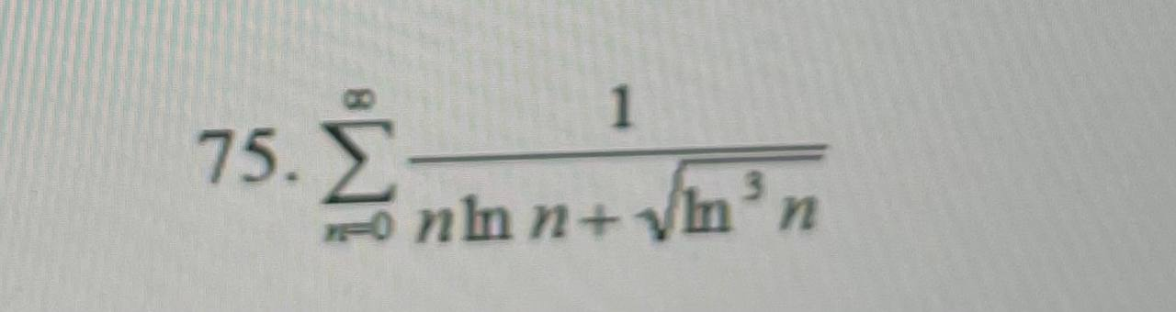

Описание алгоритма:

1. Пользователь вводит с клавиатуры переменную precision
2. Проверка на правильно введенную точность (правильная точность от 0 до 1 не включительно) с использованием оператора if
3. Создание переменной sum = 0,k = 1, n = 2 (так как n = 1 не определён, то k должно быть равно 2), elem1 = 0, elem2 = 10 (значение предыдущего элемента ряда в самом начале может быть любым, но таким, чтобы выполнялось условие из цикла while)
4. Условие цикла while - модуль разности следующих друг за другом элементов будет больше точности. Внутри цикла while происходит
5. Присваивание elem2 = elem1
6. Проверка на то, что знаменатель элемента равен 0, если равен, то k = k + 1, n = n + 1, если нет, то вычисление значения текущего элемента ряда elem1 по заданной формуле из условия, затем текущий элемент ряда добавляется к общей сумме, и номер текущего элемента ряда увеличивается на 1.
7. После того, как достигнута необходимая точность, программа выводит

sum и n-k.

Блок-схема: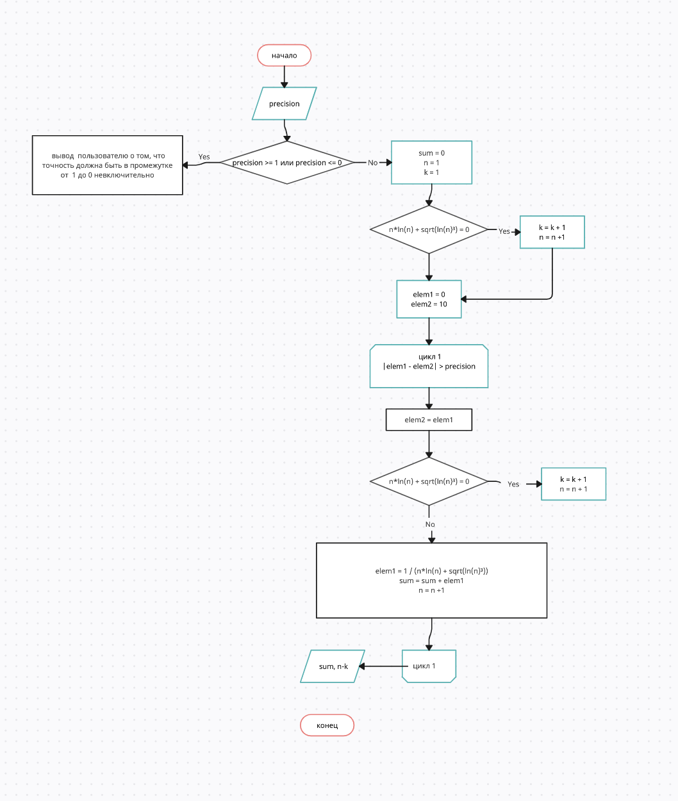

Дополнение Стрелка между sum, n-k и концом (должна быть)

Код с комментарием: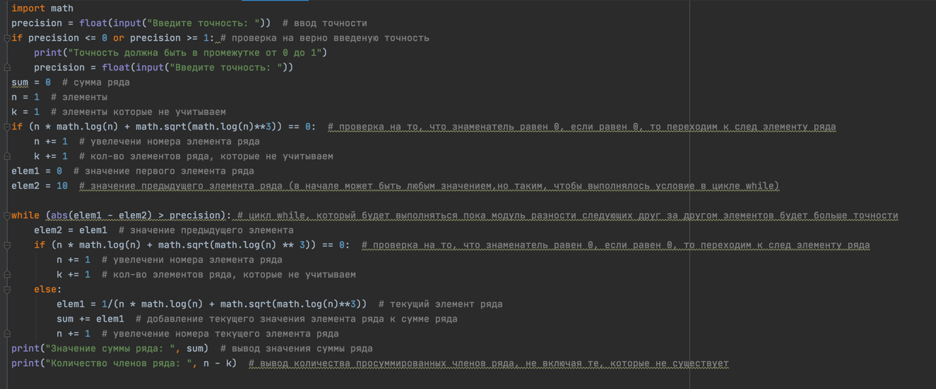

Результат:



Вывод:

я разработал программу посредством языка программирования Python для вычисления суммы ряда с использованием цикла while